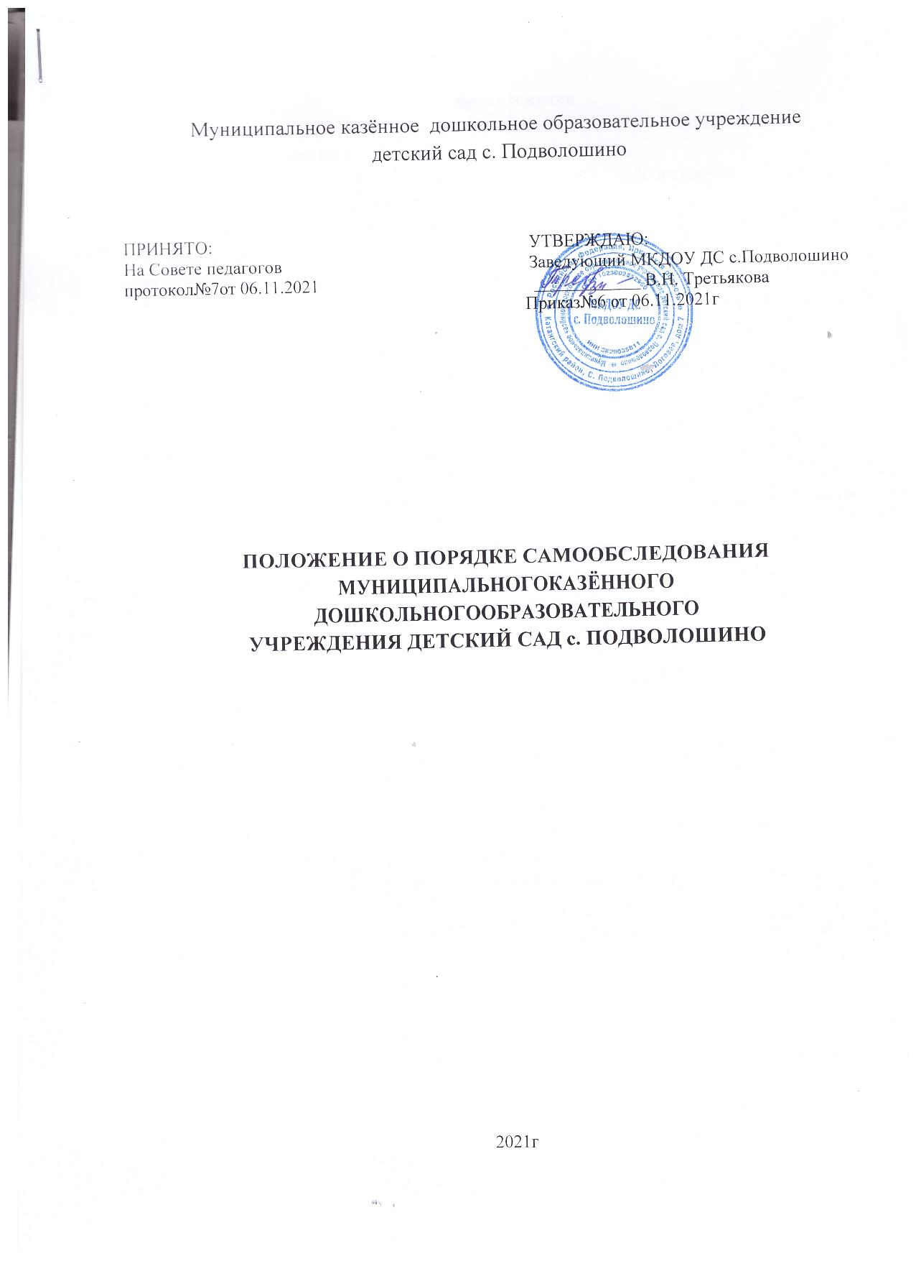

І.Общие положения
  - Настоящее Положение опорядке проведения самообследования (далее Положение) разработано в соответствии с:
- Федеральным закономот29декабря2012г.N273-ФЗ «Обобразовании вРоссийской Федерации» (п.3части2статьи 29)в редакции от6марта 2019г.;
- Порядком проведения самообследования образовательной организацией, утверждённым приказом Министерства образования и наукиРФ№462от14июня2013г.сизменениями на14декабря2017г.;
- Постановлением Правительства Российской Федерации №662 от 5 августа2013г.«Обосуществлении мониторинга системы образования» с изменениями на 12 марта 2020г.; Уставом дошкольного образовательного учреждения.
- Приказом Минобрнауки России от 10 декабря 2013г. № 1324 «Об утверждении показателей деятельности образовательной организации, подлежащей самообследованию».
  - Настоящее Положение устанавливает правила проведения самообследованияМБДОУ детского сада №56 (далее -ДОУ).
  - Самообследование проводится детским садом ежегодно.
  - Отчетным периодом является предшествующий самообследованию календарный год.
  - Детский сад в порядке, установленном настоящим Положением, определяет сроки и форму проведения самообследования, состав лиц, привлекаемых для его проведения.
  - Результаты самообследования оформляются в виде отчета, который подписывается заведующимдетским садом изаверяется печатью.

Целипроведениясамообследования
  - Целямипроведениясамообследованияявляются:
    - обеспечение доступности и открытости информации о деятельности Детского сада.
Получение объективной информации осостоянииобразовательной деятельностив дошкольномобразовательномучреждении.

Этапы,срокииответственныезапроведениесамообследования:
  - Процедурасамообследованиявключаетвсебяследующиеэтапы:
    - планированиеи подготовкаработпосамообследования детскогосада (февраль-март текущего года);
    - организацияипроведениесамообследованиявдетскомсаду(март- апрель текущего года);
    - обобщениеполученныхрезультатовинаихосновеформирование отчета (апрель текущего года);
    - рассмотрениеотчетаПедагогическимсоветом(апрельтекущегогода)
  - Дляпроведениясамообследованиядеятельности детскогосада,приказом заведующего детским садом:
    - создается рабочая группа, в которую могут входить представитель от администрации ДОУ, опытные педагоги, при необходимости представители иных органов и организаций (председатель первичной профсоюзной организации).
    - распределяются обязанности между членами рабочей группы по проведению самообследования
  - Руководство проведением самообследования осуществляет заведующий детским садом.
  - Ответственностьза выполнение, выполнение не в полном объеме или не выполнение самообследования несет рабочая группа

Содержаниесамообследования
4.1.Bпроцессесамообследованияпроводитсяоценка:
- образовательнойдеятельности,
- системыуправленияорганизацией,
- содержанияикачестваподготовкивоспитанников,
- организацииобразовательногопроцесса,
- качества кадрового, учебно - методического, библиотечно- информационного обеспечения,
- материально-техническойбазы,
- функционированиявнутреннейсистемыоценкикачестваобразования,
- анализ показателей деятельности детского сада, подлежащий самообследованию.

Структураотчетаосамообследовании
5.1.Отчет осамообследованиисостоит изаналитической частиирезультатов показателей Детского сада, подлежащей самообследованию
5.2.Bаналитическойчастиописываются:
    - Общие сведения о детском саде (полное и краткое наименование, дата создания, адрес, телефон, электронная почта и адрес Сайта детского сада; фамилия,имя,отчестворуководителя;информацияобучредителе;реквизиты лицензии на образовательную деятельность, общая площадь помещений и участков, используемых для образовательнойдеятельности, режим работы);
    - Оценка системы управления детского сада (наименование и функции органов управления, действующие в детском саду);
    - Оценка образовательной деятельности (указываются образовательные программы дошкольного образования, которые реализуются вДетском саду, количествовоспитанников,групп,ихнаправленность,воспитанников сOB3и инвалидностью; уровень развития целевых ориентиров; отразить воспитательную, коррекционную работу, инновационную деятельность и дополнительное образование в детском саду);
    - Оценка функционирования внутренней системы оценки качества образования;
    - Оценка кадрового обеспечения (в том числе,участие педагогов в наиболее значимых мероприятиях за ответный период);
    - Оценка учебно-методического и библиотечно-информационного обеспечения;
    - Оценкаматериально-техническогообеспечения.
5.3. Результаты анализа показателей деятельности детского сада в соответствии сПриказомМинобрнауки Россииот10декабря2013г.№1324)

Сроки размещения и хранения отчета о самообследовании
  - Размещение отчета самообследования детского сада на официальном сайте организации в сети "Интернет" и направление его учредителю осуществляется не позднее 20 апреля текущего года.
  - Отчеты о результатах самообследования хранятся в архиве Детского сада в течение 5 лет.

Заключительноеположение
  - Настоящее Положение опорядке самообследованияявляется локальным нормативным актом ДОУ, принимается на Педагогическом совете с учетом предложений, утверждается (либо вводится в действие) приказом заведующего дошкольным образовательным учреждением.
  - Все изменения и дополнения, вносимые в настоящее Положение, оформляются в письменной форме в соответствии действующим законодательством РоссийскойФедерации.
  - Положение принимается на неопределенный срок. Изменения и дополнения к Положению принимаются в порядке, предусмотренном п.7.1. настоящего Положения.
  - После принятия Положения (или изменений и дополнений отдельных пунктов и разделов) в новой редакции предыдущая редакция автоматически утрачивает силу.

ЛИСТОЗНАКОМЛЕНИЯ.

№п/п | Фамилия,имя,отчество  Должность | Подпись
1.
2.
3.
4.
5.
6.
7.
8.
9.
10.
11.
12.
13.
14.
15.
16.
17.
18.
19.
20.
21.
22.
23.
24.
25.
26.
27.
28.
29.

